臺東縣立東海國民中學海洋教育-綠島水域體驗活動
「黑潮小勇士」成果
112年4月8日15:00-18:00獨木舟活動(參加學生16人)
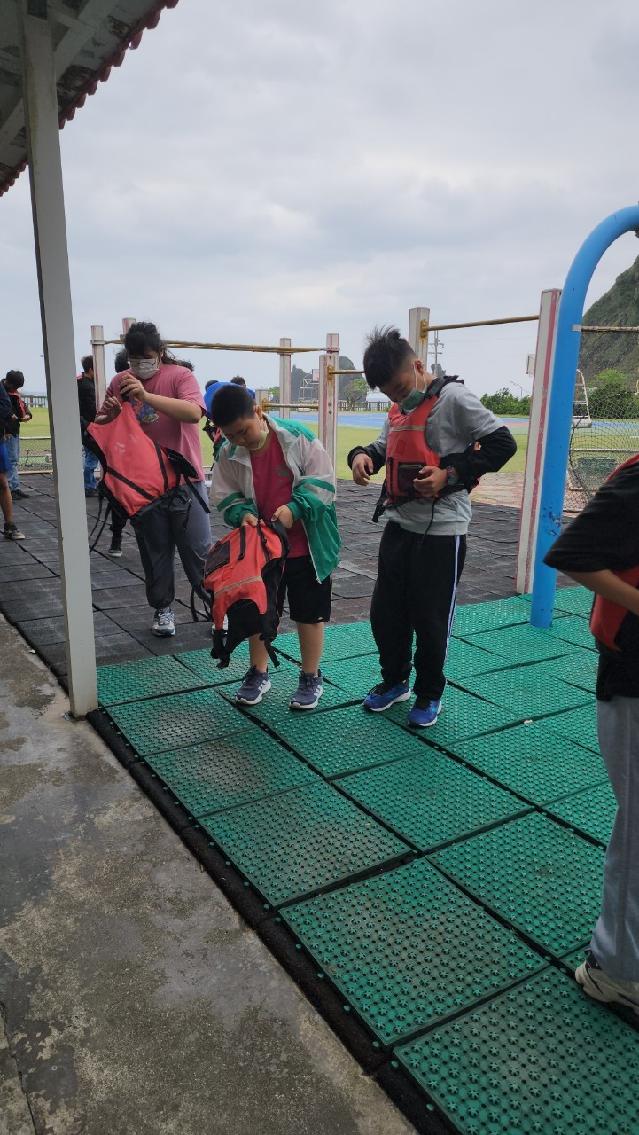 | 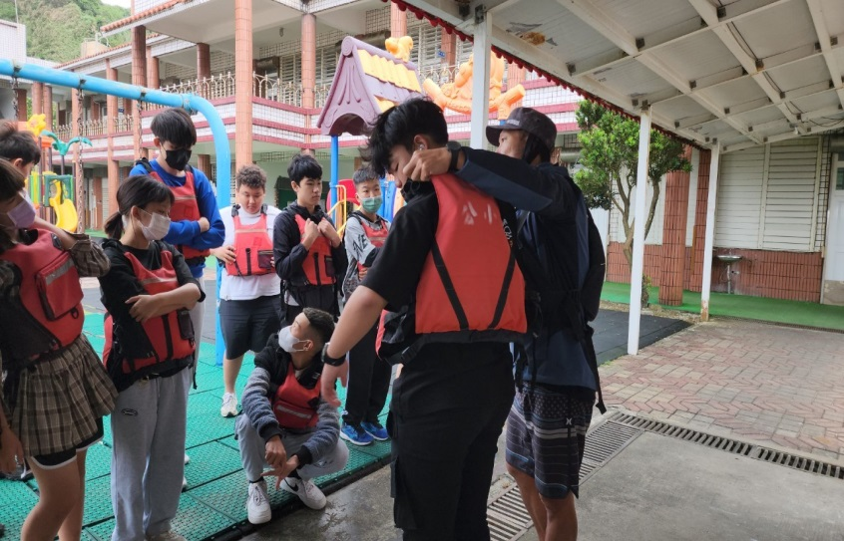
獨木舟救身衣的穿法與浮潛不同  教練讓我們先自己摸索如何穿  我聽到學長說尺寸太小了穿不下 | 教練指導  這件衣服小學六年級學生穿過  現在調整後讓九年級的學長穿
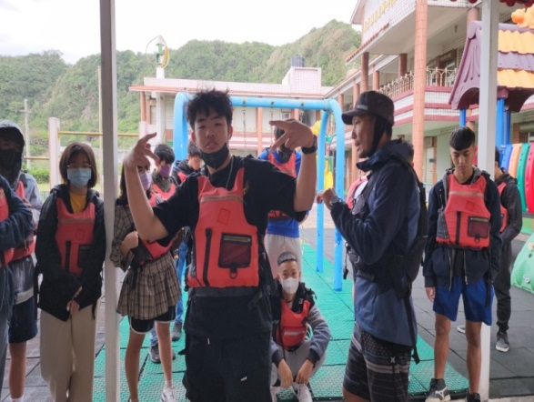 | 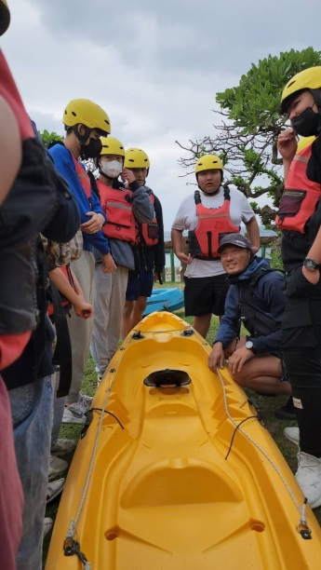
好神奇呀!教練，您是魔術師…… | 介紹獨木舟結構
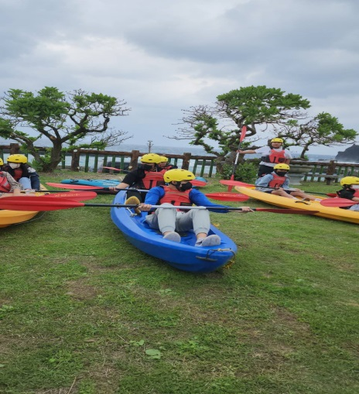 | 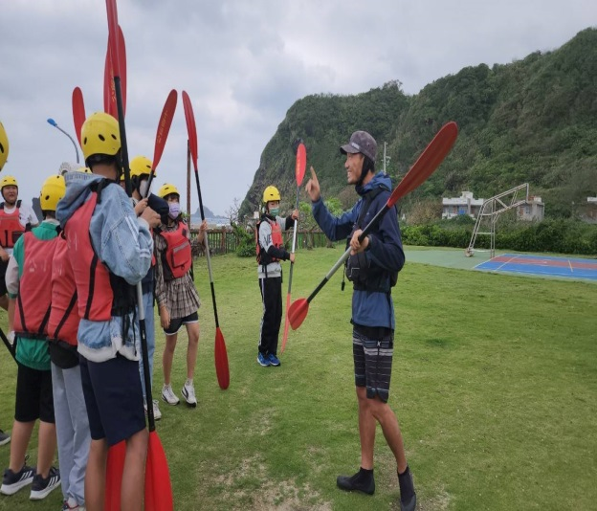
岸上操作 | 介紹槳的種類和操作技巧

